DOCENTE | Adriana Ospina Marín  Correo:aomarin@educacionbogota.edu.co
ESTUDIANTE
CURSO | 501 | FECHA ENTREGA | 23 DE MARZO 2020

DON QUIJOTE DE LA MANCHA
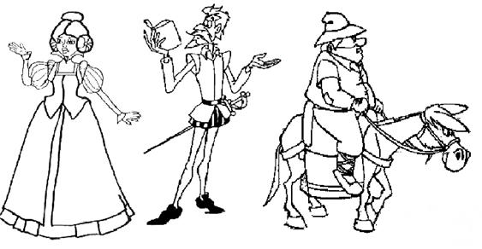
Don Quijote de la Mancha es una novela que desde hace más de cuatrocientos años ha sido leída por toda clase de gente, que encuentra en ella inspiración para su vida. Vamos a leer el prólogo o la introducción de una adaptación de esta obra para niños.
Un día Don Quijote decide imitar a los caballeros andantes de los libros que había leído... Se pone una armadura, monta a caballo, se hace acompañar de un escudero, y sale a los caminos en busca de injusticias para ponerles remedio.
Su valor no tiene límites: lo impulsa a realizar empresas que parecen imposibles, a enfrentarse a gigantes y magos perversos, con tal de que el bien triunfe sobre el mal. Es un hombre de palabra: se esfuerza por cumplir lo que dice, y le basta decir algo para sentirse comprometido. Vive, además, enamorado, porque un caballero andante sin amores es como un árbol sin hojas ni frutos. Un enamorado siempre fiel, que nunca –aunque lo persigan las muchachas más bellas– traiciona el amor por su dama.
Con todo esto, Don Quijote no es soberbio, porque sabe que está al servicio de los ideales de la caballería, que se hallan por encima de cualquier caballero en lo individual, y sabe que es el amor de su dueña, la sin par Dulcinea del Toboso, lo que da fuerza a su brazo. Su ambición mayor es dedicar la vida a perseguir esos ideales, y decir de su amor que “en tan hermoso fuego consumido, nunca fue corazón”.
La ambición más grande de Sancho Panza es satisfacer las necesidades de la vida diaria: tener que comer, un lugar donde dormir, ropa limpia, dinero... Lo tienta la idea de resolver de una vez por todos los apremios

económicos y por eso se deja convencer de su vecino para irse con él, como su escudero, tras la promesa de que lo hará gobernador de una isla.
Sancho es un hombre prudente y pacífico, enemigo de pleitos. Se permite sentir miedo. No le interesa meterse con nadie ni que se metan con él. Tiene un perfecto sentido de la justicia y sobre todas las cosas ama a su familia. Respeta y quiere a su mujer, Teresa, con un amor tan sólido, tan pegado a la tierra como los refranes que continuamente dice.
Sancho es un hombre leal, dispuesto a hacer casi todo por su amo –no a dejarse azotar, por ejemplo–; vence sus temores y sus fatigas por lealtad y termina contagiado por los ideales de su patrón, a quien él llama el Caballero de la Triste Figura.
Don Quijote y Sancho Panza son dos buenos modelos; es mucho lo que podemos aprender de ellos. Es importante tener ideales, y es importante ocuparse de los asuntos de todos los días.
- Elabora en plastilina los personajes de esta novela.
- Subraya y escribe 5 términos desconocidos con su respectivo significado. Escribe con cada término desconocido una oración.
- Investiga la biografía del autor de esta novela. Elabora un MAPA CONCEPTUAL de su vida y obras.

EL TEXTO DESCRIPTIVO
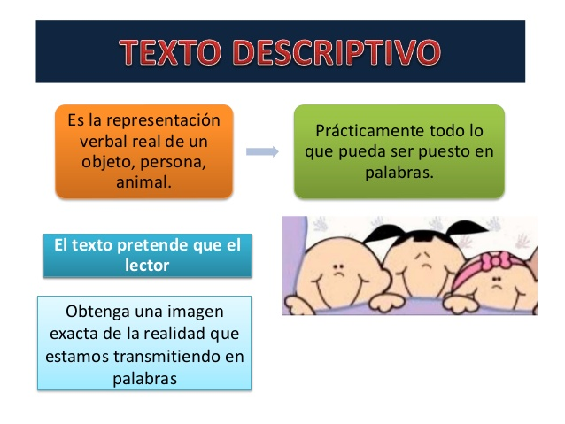

- Busca en la sopa de letras 10 adjetivos pertenecientes a los personajes de “Don Quijote de la Mancha”, luego escoge uno de los personajes y en un octavo de cartulina elabora un texto descriptivo.

A | L | T | A | S | L | A | P | P | Q | C | A
C | A | R | R | O | Z | A | L | E | T | A | M
A | N | I | M | A | D | O | T | G | E | L | S
N | O | D | R | I | U | M | A | A | G | I | L
E | B | C | A | R | R | I | L | J | N | E | S
R | L | S | E | C | O | S | O | O | A | N | A
E | E | S | I | L | E | N | C | S | I | T | A
S | U | A | V | E | P | A | R | O | S | E | S

LA NOTICIA
PRODUCCION TEXTUAL

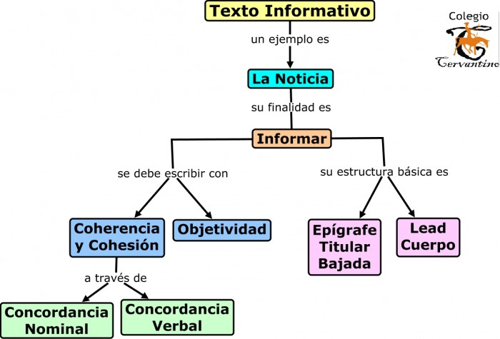
- Investiga qué es una noticia, sus partes, lee varios ejemplos; selecciona uno de los siguientes temas:
- Un evento que se llevó a cabo en el colegio.
- Un fenómeno natural.
- Un descubrimiento.
- Una competencia deportiva
- Otro_______________________________.

Organiza la información de tu noticia teniendo en cuenta el siguiente cuadro, en medio pliego de cartulina elabora un MENTEFACTO, da respuesta a las siguientes preguntas:
¿Por qué ocurrió? | ¿Dónde tuvieron lugar los acontecimientos?
¿Cómo sucedió? | ¿Cuándo Sucedió?
¿Quién o quiénes participaron en el hecho? | ¿Qué la causó?

BIBLIOTECA


- Lectura capítulo No. 4 y 5 del libro “No es tan fácil ser niño”

Capítulo 5
Misterios
Relata brevemente los hechos de este capítulo.
____________________________________________________________________________________________________________________________________________________________________________________________________________________________________________________________
¿Te gusto este capítulo? SI/NO ¿Por qué?
________________________________________________________________________________________________________________________________________________________________________

Capítulo 6
Saco de problemas
Relata brevemente lo sucedido en este capítulo.
__________________________________________________________________________________________________________________________________________________________________________________________________________________
¿Te gusto este capítulo? SI/NO ¿Por qué?
_______________________________________________________________________________________________________________________________________________________________________
_

